**供应链外销系统使用说明文档**

**苏州金螳螂三维软件有限公司**

|  |  |  |  |
| --- | --- | --- | --- |
| 文档版本号： | 1.1 | 文档编号： | 2018-0608-0001 |
| 文档密级： | 内部 | 部门： | 金螳螂三维软件研发应用系统部 |
| 对接客户名称： |  | | |
| 更新人： | 何云池 | 更新日期： | 2018/06/08 |
| 校对人： | 刘星 | 审核人： | 张轲科 |



|  |  |  |  |  |  |  |  |  |
| --- | --- | --- | --- | --- | --- | --- | --- | --- |
| **版本** | **时间** | **状态** | **概要** | **部门** | **更新人** | **审核人** | **校对人** | **详细描述** |
| V1.0 | 2018/06/08 | N | 供应链外销系统使用说明文档第一版 | 三维软件应用系统部 | 何云池 | 张轲科 | 刘星 | 供应链外销系统主流程各环节功能介绍及店长操作步骤描述 |
|  |  |  |  |  |  |  |  |  |

**版本信息**

注：状态可以为N-新建、A-增加、M-更改、D-删除

**目录**

重要提示 5

供应链外销系统主要流程 6

前言 7

供应链外销系统使用说明(店长) 9

一、 运行环境 9

1． 操作系统 9

2． 软件环境 9

3． 外销系统地址 9

（1）正式环境 9

（2）测试环境 9

二、 使用方法 9

1. 登录 9

（1）登录页面 9

2、商户管理 9

（1）商户信息必填项 9

3、客户订单 10

（1）待审核订单 10

（2）未通过订单 11

（3） 已通过订单 11

3、 供应链订单 12

（1） 全部订单 12

（2） 工厂已接订单 12

（3） 已入库订单 13

（4） 待提货订单 13

（5） 待配送订单 14

（6） 已退单订单 14

4、 自营订单 15

5、 促销订单 15

6、 个人中心 16

（1） 账户设置 16

（2） 密码修改 16

三、 疑问解答（FAQ） 18

1． 家装店长与工装店长能互查订单吗？ 18

2． 关于待审核订单的实际成交价格 18

**重要提示**

* 为确保数据的准确性，请按照本手册进行操作，以免造成不必要的数据异常和丢失；
* 如果数据出现异常或丢失，请联系供应链管理员咨询对应的解决办法。

**供应链外销系统主要流程**

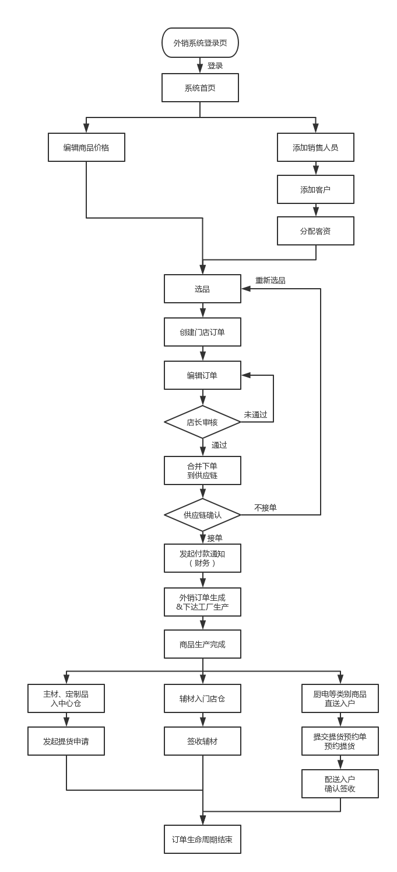

**前言**

1. **本系统适用场景**

主要用于外销门店对外销售供应链产品，并能通过本系统将包含供应链产品的订单下单进供应链系统中，同时外销系统可以管理客户信息、门店人员（及提成比例）、订单收款记录、产品库商品价格及相关数据等。

1. **本系统适用人群**

外销门店销售顾问、订单员、财务、店长、管理员及供应链管理员等。

1. **各角色对应职能**
   1. 销售顾问

查看名下顾客数量、成交订单数、销售总额等统计数据，添加客户，选品报价，编辑未审核通过订单，填写订单复尺数据，查看已完成订单，促销商品选品下单；

* 1. 订单员

编辑未审核通过订单，订单撤销，合并下单，待下供应链订单导出Excel（线下通知供应链提前备货），已下供应链订单跟踪，申请提货，辅材签收，直送商品提货预约、确认签收；

* 1. 财务

跟踪记录待收款客户订单款项进展，已收款客户订单金额记录、核对，供应链订单发起付款通知，查看已付款的供应链订单；

* 1. 店长

商户信息管理，审核本账号对应家装、工装属性所对应的订单，已下供应链订单跟踪，查看自营订单，查看促销订单；

* 1. 合作商管理员

查看本门店下单到供应链订单数、总金额等统计信息，商户信息管理，门店人员管理，客户管理，客资分配，产品库商品价格管理，配置橱柜报价规则，选品下单，编辑未审核通过订单，填写复尺数据，合并下单，已下供应链订单跟踪，申请提货，辅材签收，直送商品提货预约、确认签收，促销下单，异常报备；

* 1. 供应链管理员

外销门店管理，门店人员管理，门店账号开通Qu+账号，外销产品库管理，查看线上服务器日志，外销产品库数据同步，订单作废。

**供应链外销系统使用说明(店长)**

1. **运行环境**
   1. 操作系统

Windows操作系统（系统版本≥7）

* 1. 软件环境

浏览器：推荐使用Chrome浏览器。

* 1. 外销系统地址
     1. 正式环境：<http://supply.jtl3d.com>/
     2. 测试环境：<http://222.92.194.194:8848/>

1. **使用方法**
2. **登录**

（1）登录页面

输入用户名密码，点击登录进入系统；

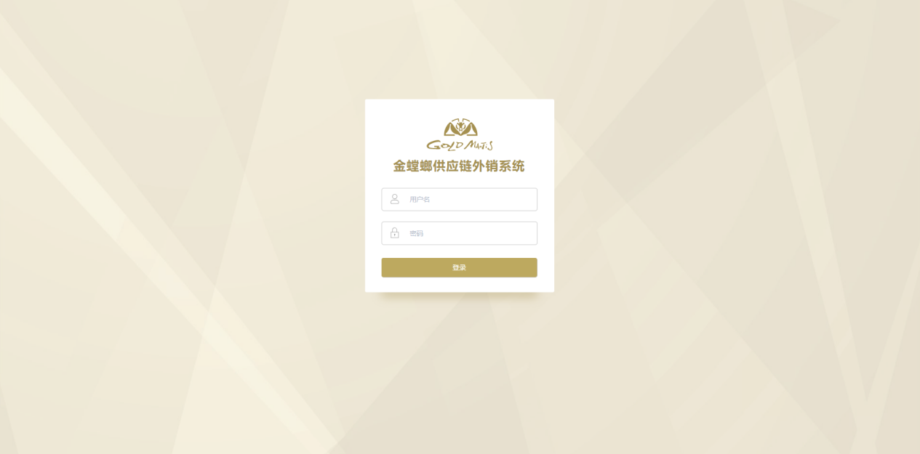

图 1 登录页

**2、商户管理**

（1）商户信息必填项

门店信息有以下四项是必填的：合作商名（门店名）、仓库编码、往来单位编号、供应链注册ID，如果是在外系系统中新增加的门店，请该门店的合作商管理员务必进入系统检查以上四项信息是否填写完整。其中仓库编码、往来单位编号及供应链注册ID，需要联系供应链管理员获取。

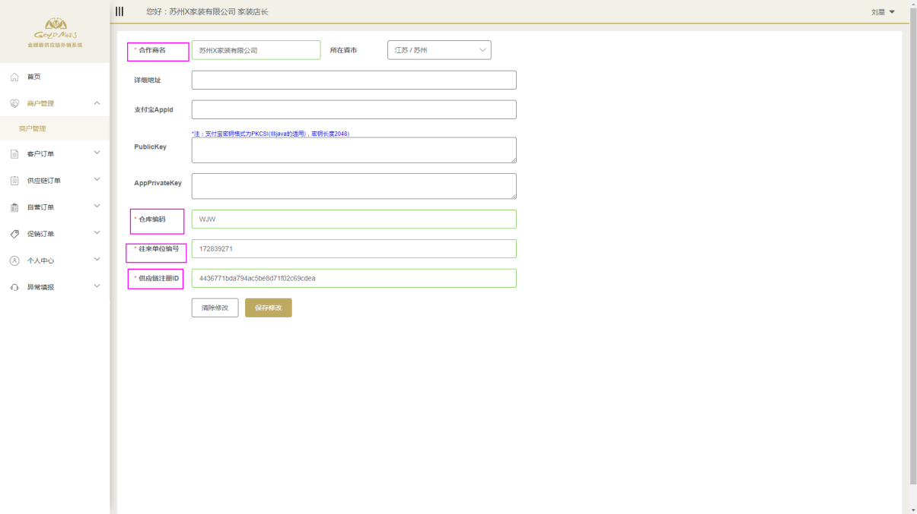

图 2 商户管理入口及必填信息

注：1、仓库编码为工厂发货存放的中心仓编码，工厂发货默认发送到门店仓库编码对应的中心仓；

1. 往来单位编号用于供应链系统结算；

3、供应链注册ID为新开外销门店在供应链系统中注册的ID，在促销下单和异常报备时需要该注册ID区分外销门店；

4、支付宝AppID为用户向门店支付宝线上支付时的支付宝ID，目前外销系统暂不支持线上支付，因此该ID为选填项。

**3、客户订单**

所有订单类型店长可通过订单类型，是否包含订制品筛选，可通过订单号直接查询，可通过导出Excel，导出该订单类型的所有数据。

（1）待审核订单

如图3所示为店长需要审核的所有订单。

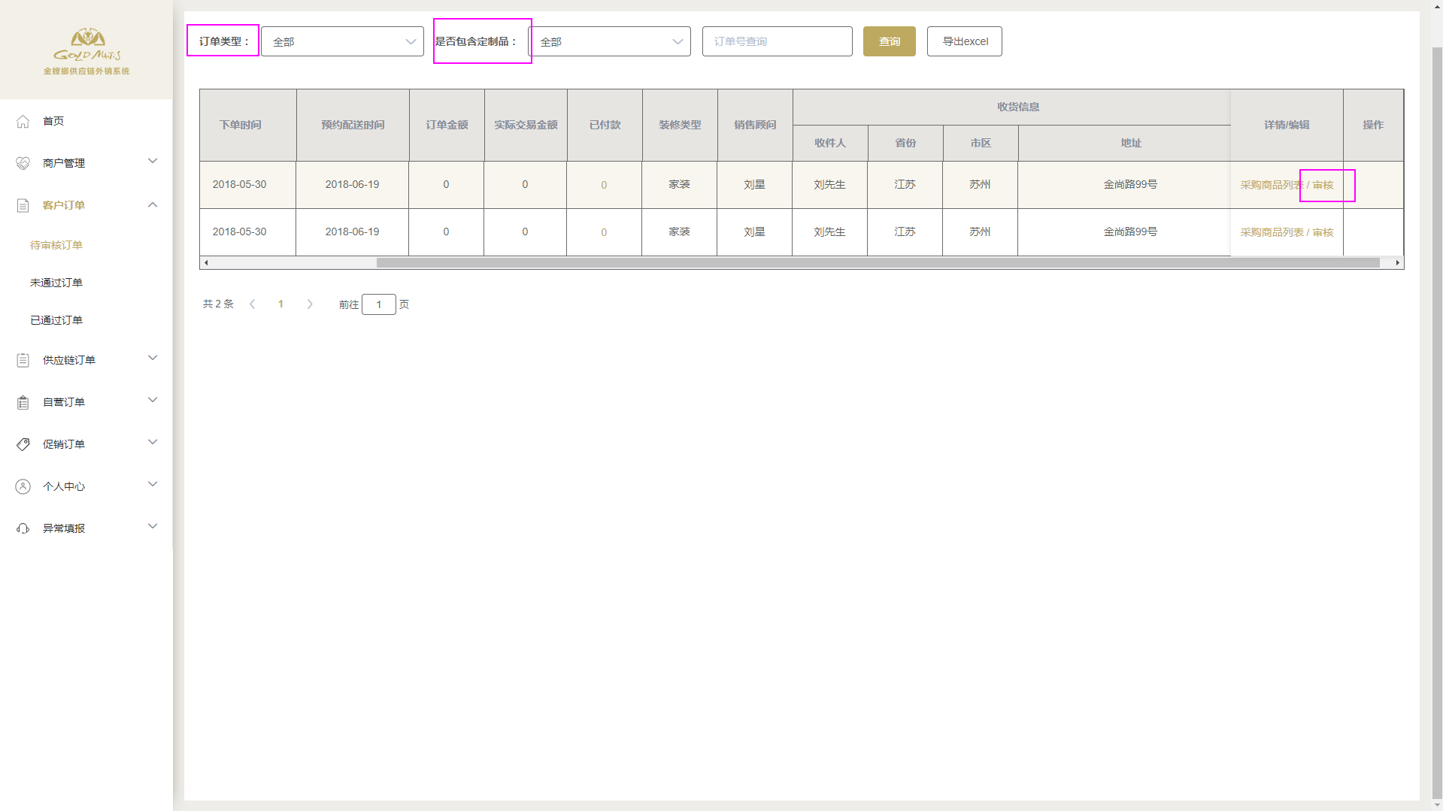

图 3 待审核订单列表

（2）未通过订单

如图4为店长未通过的所有订单。

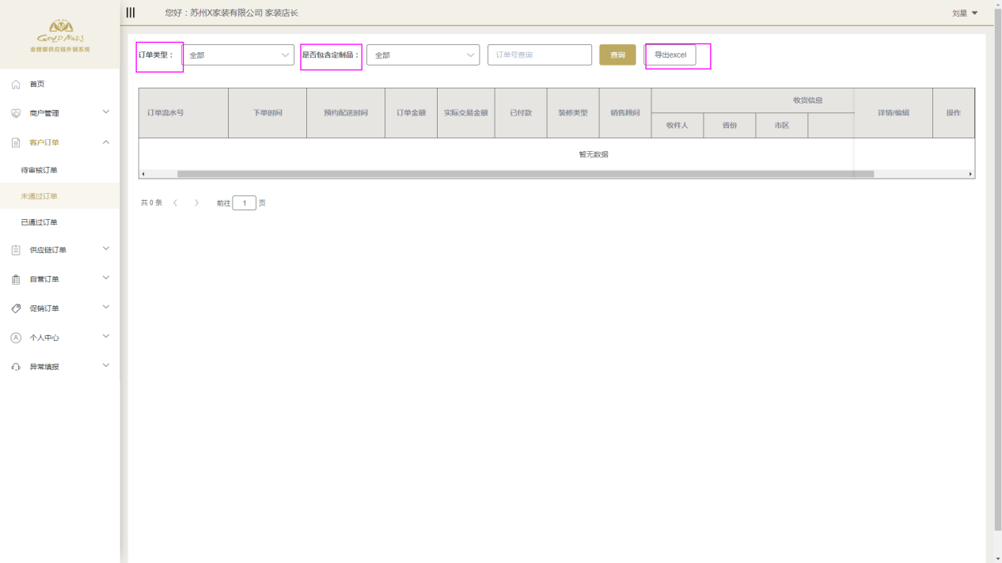

图 4 未通过订单列表

* + 1. 已通过订单

如图5所示为店长已通过的所有订单。

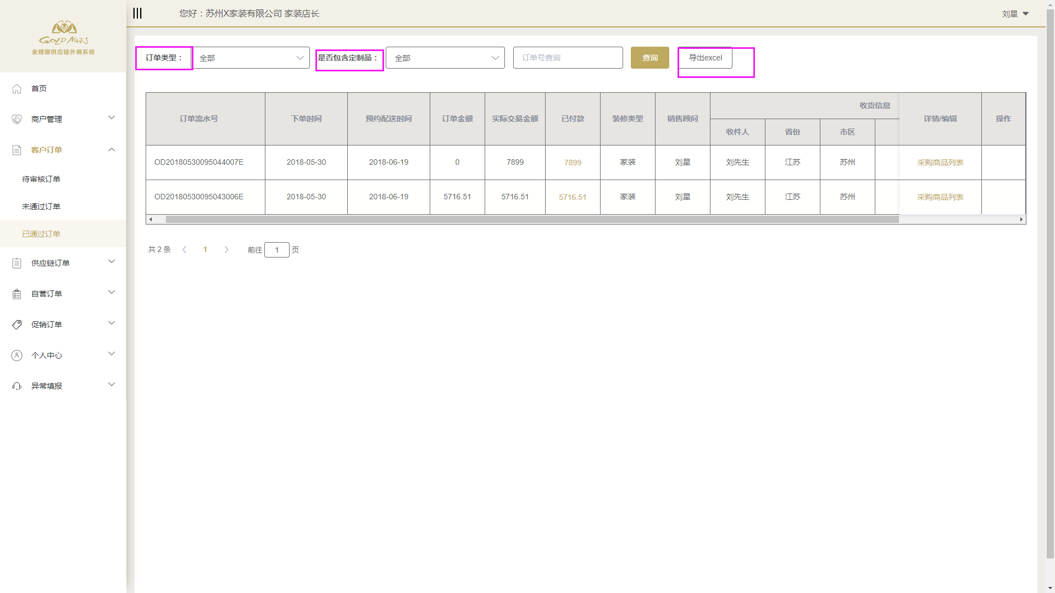

图 5 查看已通过订单列表

1. **供应链订单**

订单的提货，签收请参考合作商管理员说明文档。

1. 全部订单

如图6所示为门店下到供应链的全部订单展示

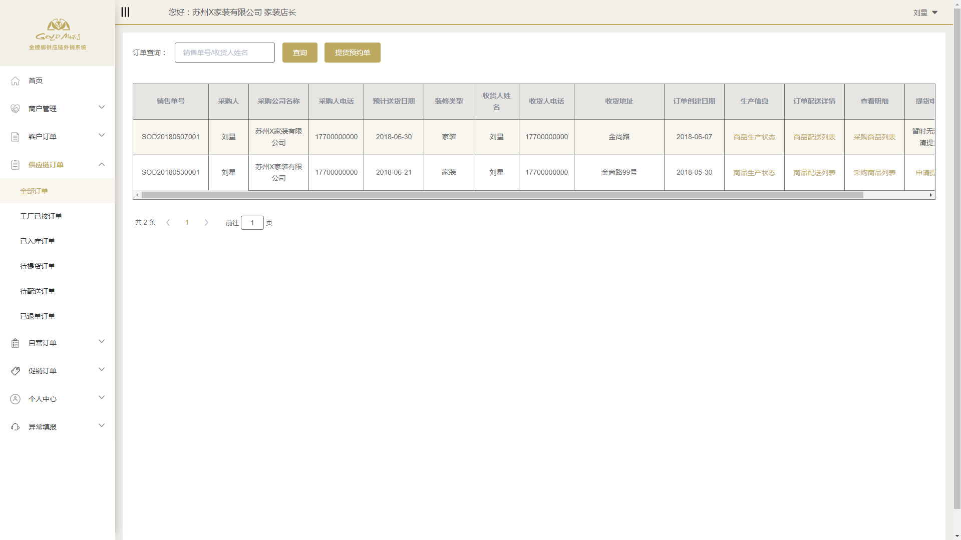

图 6 全部订单展示列表

1. 工厂已接订单

如图7所示，为工厂已接单的供应链定单列表。

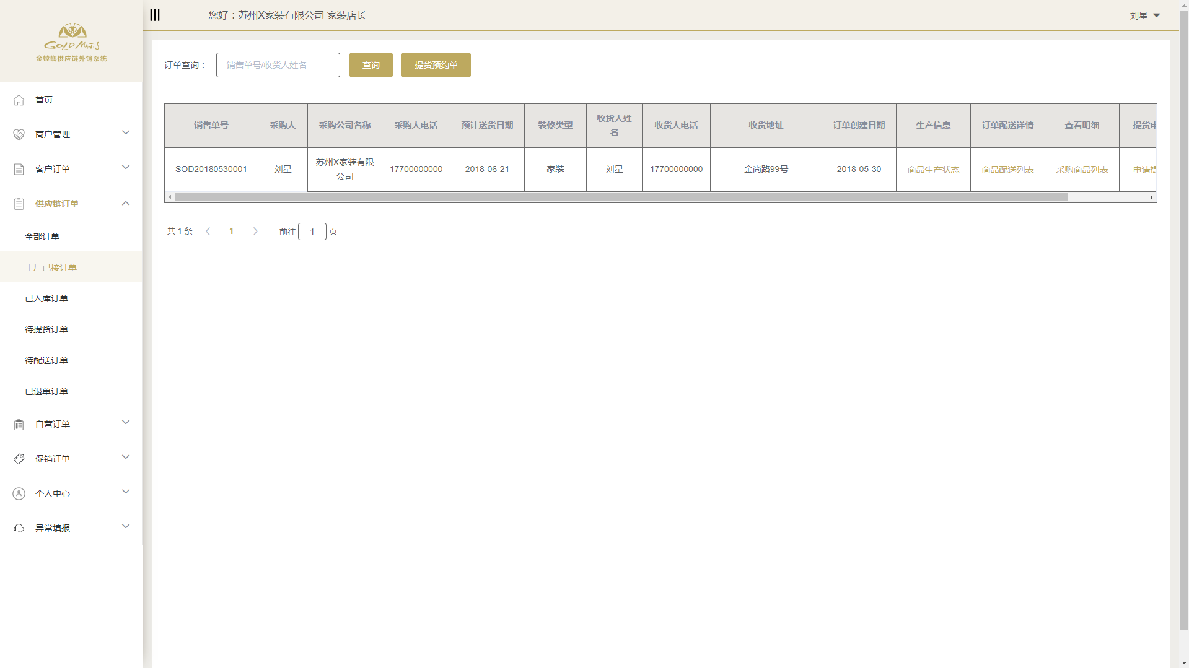

图 7 工厂已接订单列表

1. 已入库订单

如图8所示为门店已入库订单展示。

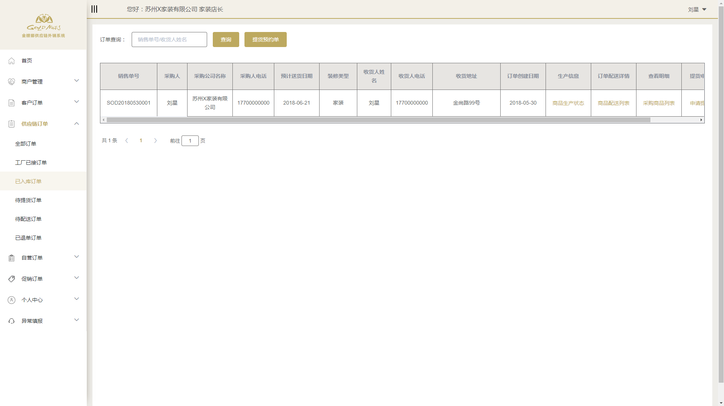

图 8 已入库订单列表

1. 待提货订单

如图9所示为门店待提货订单展示。

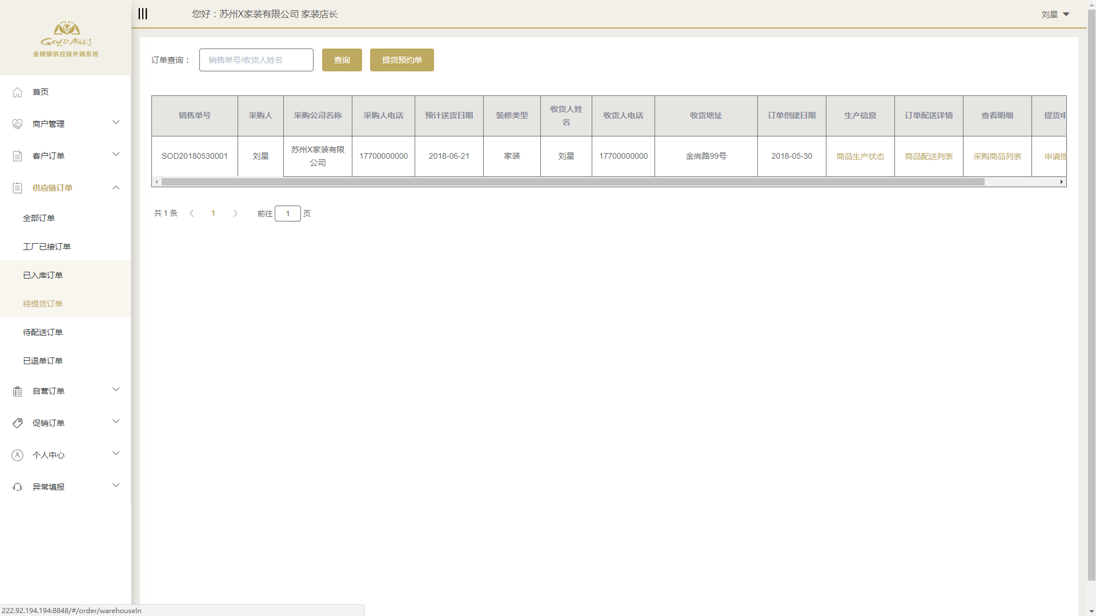

图 9 待提货订单列表

1. 待配送订单

如图10所示为门店向客户的待配送订单展示。

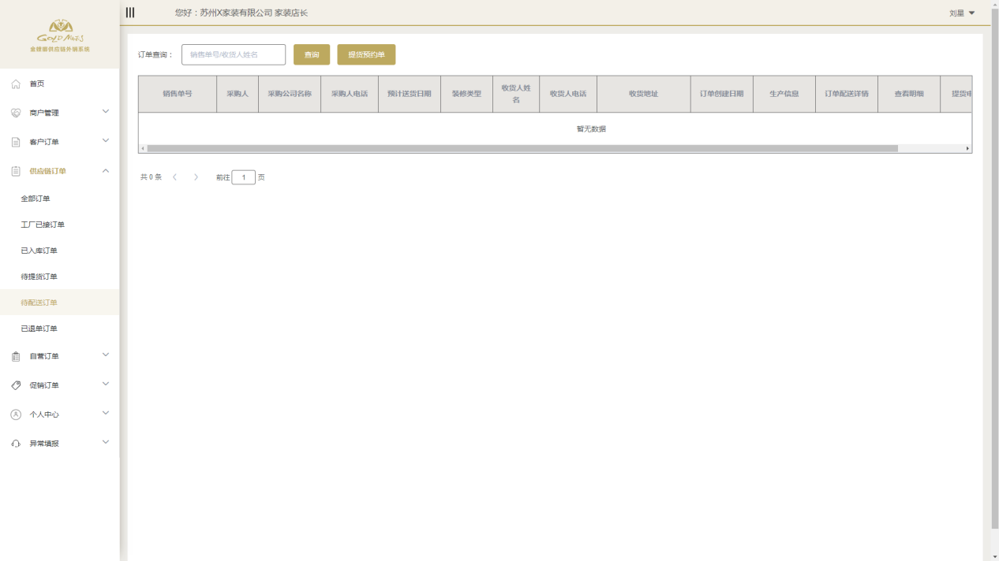

图10 待配送订单列表

1. 已退单订单

如图11所示为门店已退单订单展示。

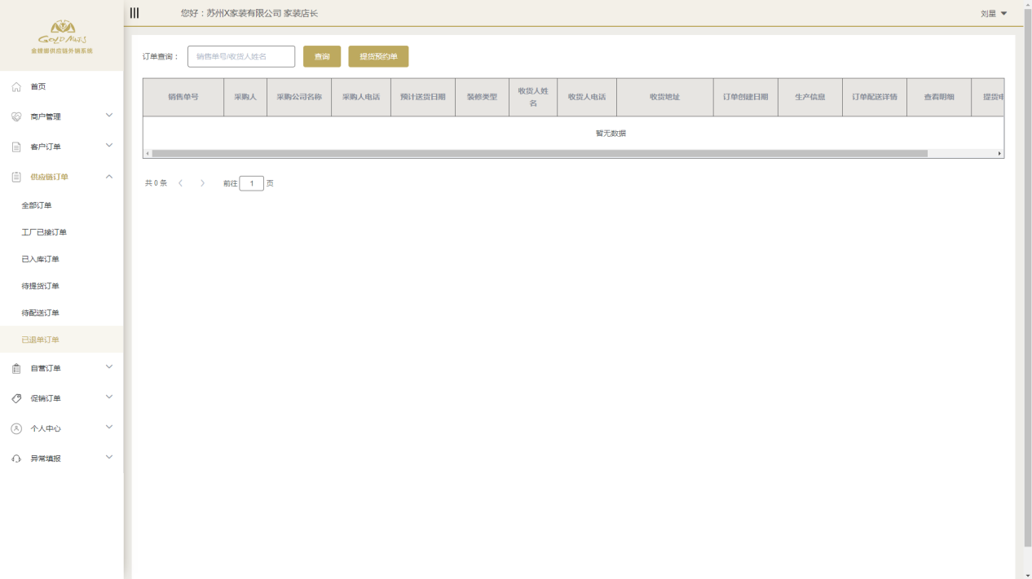

图11 已退单订单列表

1. **自营订单**

如图12所示为门店自营订单的展示

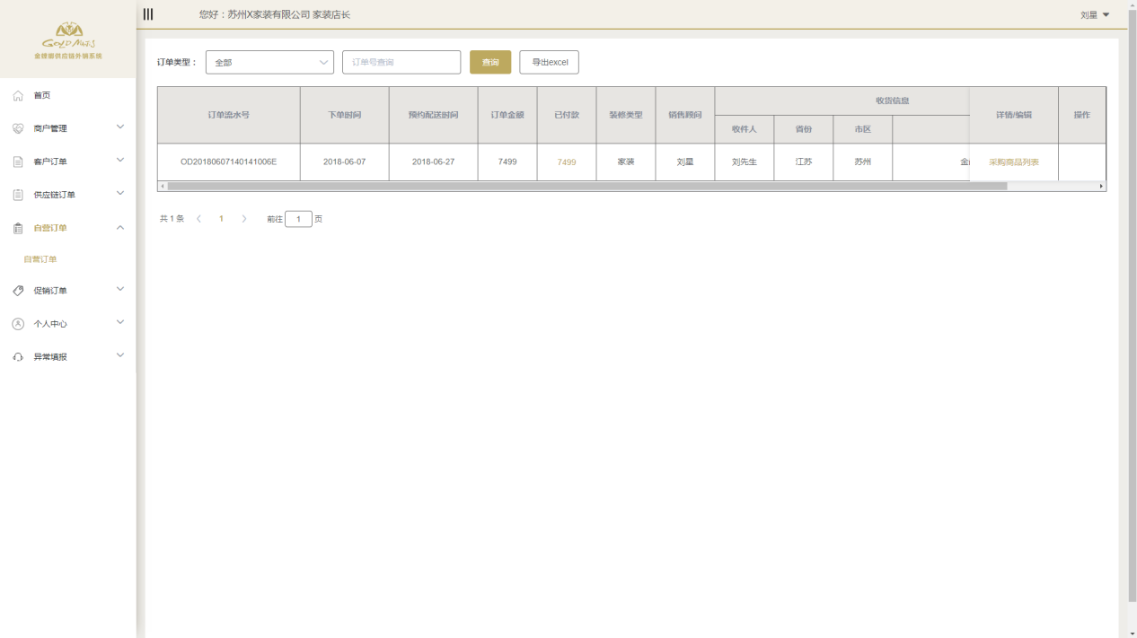

图12 自营订单列表

1. **促销订单**

如图13所示为门店促销订单截图

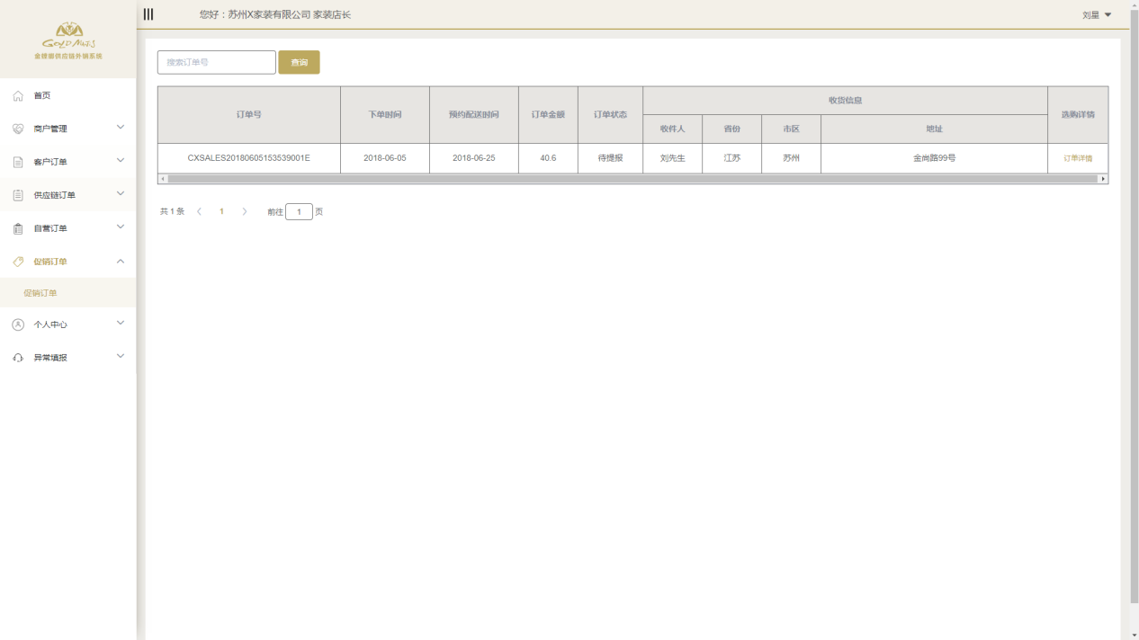

图13 促销订单列表

1. **个人中心**
2. 账户设置

如图14所示为用户个人信息展示及修改

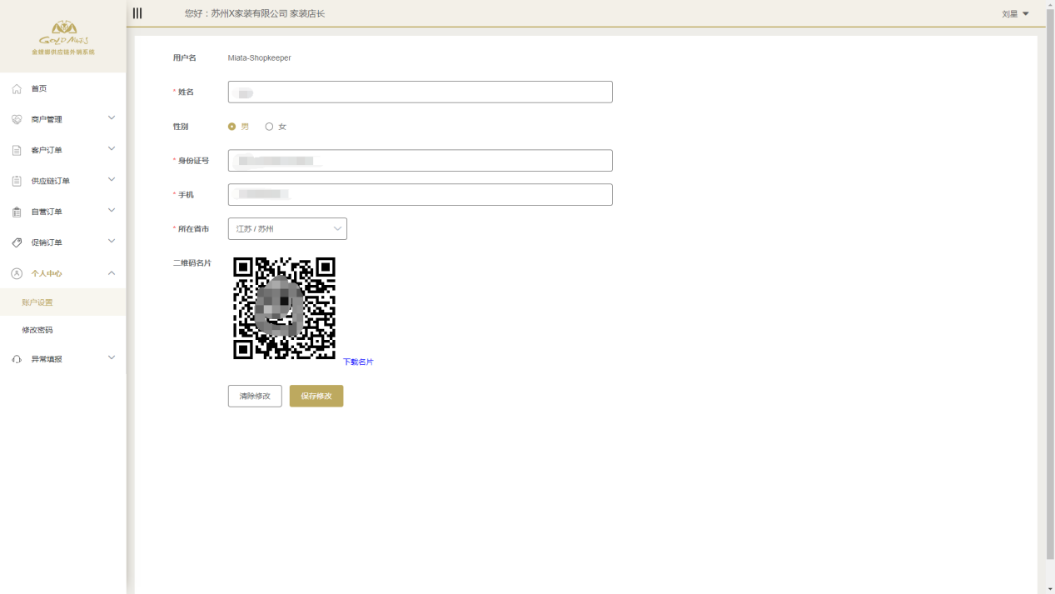

图14 账户设置

1. 密码修改

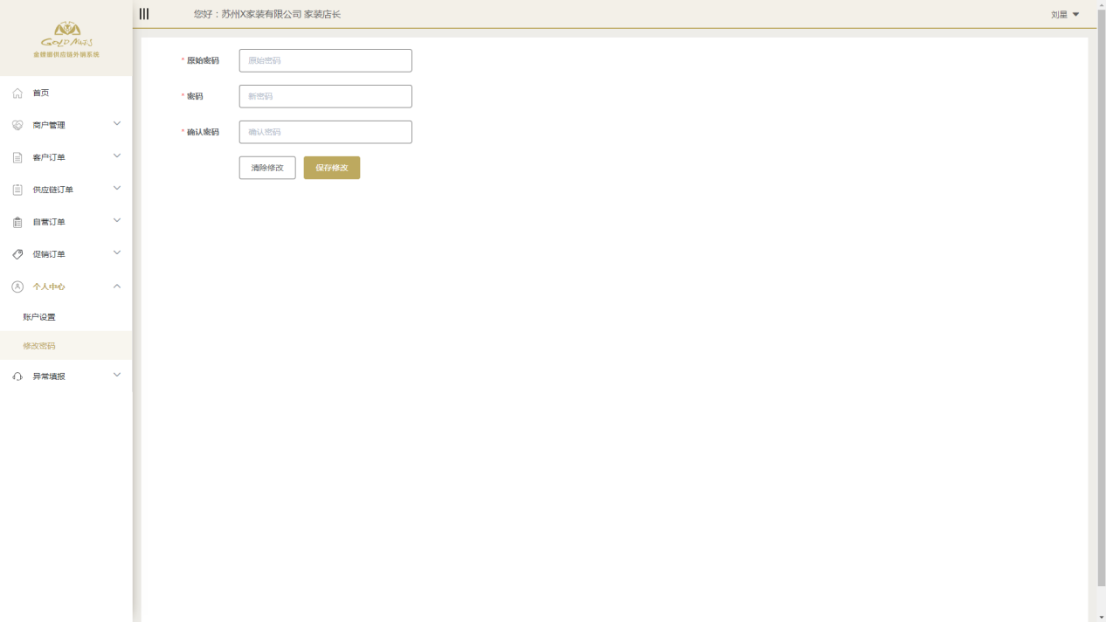

图15 密码修改

**三、疑问解答（FAQ）**

1. **家装店长与工装店长能互查订单吗？**

不能，家装店长与工装店长不能互查订单。

1. **关于待审核订单的实际成交价格**

待审核订单的实际成交价格必须填写且不能为零。